**Цель работы:** Описать объект автоматизации через его организационную и процессную структуру.

**Ход работы**

**1.** Используя нотацию ARIS Organizational Chart, спроектировать организационную структуру объекта автоматизации.

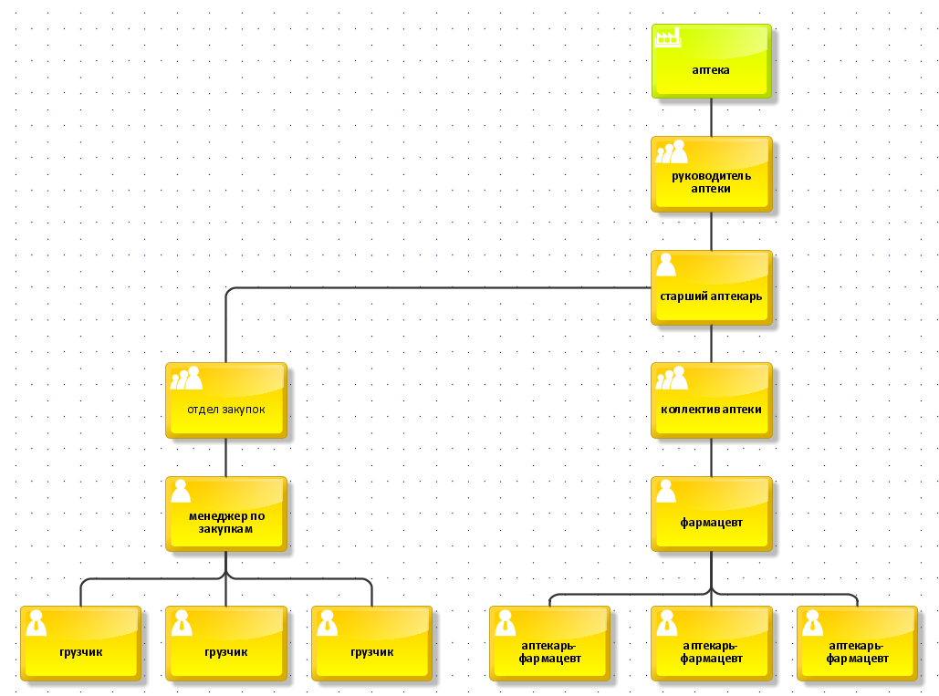

**2.** Построить таблицу «Каталог организационных единиц».

|  |  |  |
| --- | --- | --- |
| **№ п/п** | **Наименование организационной единицы** | **Расшифровка** |
| 1 | Аптека | предприятие |
| 2 | Руководитель аптеки | коллектив руководителей |
| 3 | Коллектив аптеки | отдел |
| 4 | Старший аптекарь | руководитель отделения |
| 5 | Фармацевт | персонал |
| 7 | Аптекарь-фармацевт | персонал |
| 8 | Отдел закупок | отдел |
| 9 | Менеджер по закупкам | руководитель отделения |
| 10 | Грузчик | персонал |

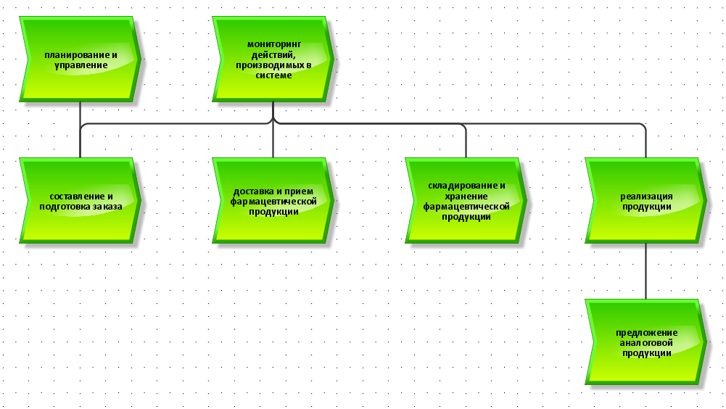

**Вывод:** В ходе лабораторной работы описала объект автоматизации через его организационную и процессную структуру.